月 日 年 組 番
名前

どんな上級学校に進むのか。
それは、きみが「何ができるようになりたいのか」「どんな生活がしたいのか」という目標があって決まるものだね。
これを機会に、きみの「これから」をじっくり考えてみよう。

★上級学校にはどんなところがあると思う？

★興味のある上級学校は
（ ）です。

なぜその上級学校を選びましたか？

★上級学校（ ）で何をしたいと考えている？
自分の考え

◎友達と意見交換してみて！
友達の考え

中学校卒業後にも様々な道があるんだね。
今回は上級学校について調べることができたぞ。

★その他に興味のある上級学校名を書いてみよう！

調べて、考えて、
自分の道を見つけよう。

実際に興味のある学校に行けるといいね！
難しい場合は資料やインターネットで調べてみて。

●興味のある上級学校に
ついて調べてみよう！

★（ ）はどのようなところだと感じましたか？

★見学・調べを終えて、通ってみたい？

はい ・ いいえ ・ わからない
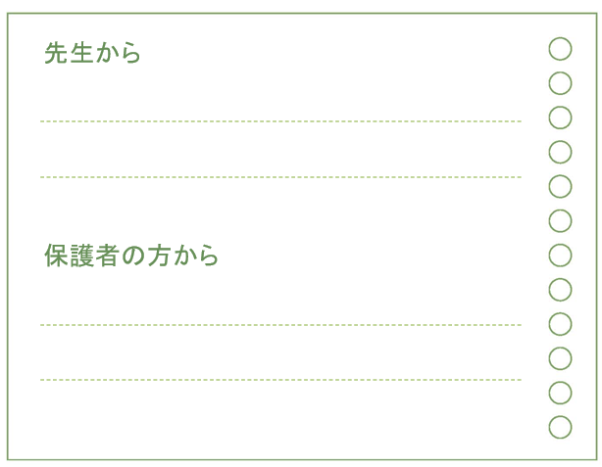

中学生の時から多くの経験をすると、自分の進路選択がしやすくなるよ！

